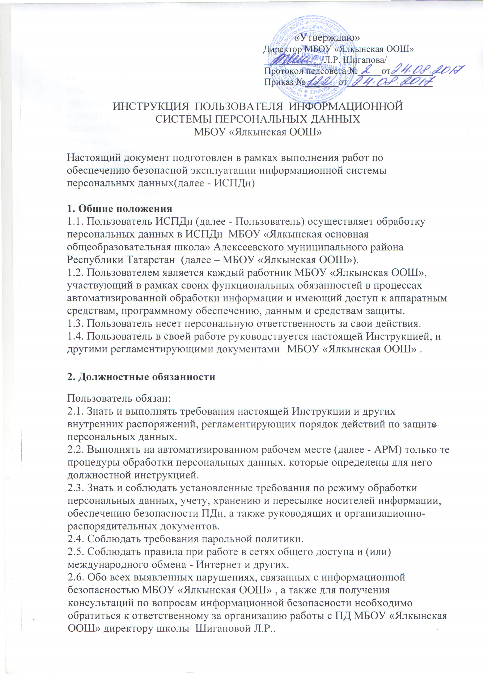
«Утверждаю»
Директор МБОУ «Ялкынская ООШ»
____________/Л.Р. Шигапова/
Протокол педсовета №_____от_________
Приказ №_______от__________________

ИНСТРУКЦИЯ ПОЛЬЗОВАТЕЛЯ ИНФОРМАЦИОННОЙ

СИСТЕМЫ ПЕРСОНАЛЬНЫХ ДАННЫХ
МБОУ «Ялкынская ООШ»
Настоящий документ подготовлен в рамках выполнения работ по обеспечению безопасной эксплуатации информационной системы персональных данных(далее - ИСПДн)

1. Общие положения
1.1. Пользователь ИСПДн (далее - Пользователь) осуществляет обработку персональных данных в ИСПДн МБОУ «Ялкынская основная общеобразовательная школа» Алексеевского муниципального района Республики Татарстан (далее – МБОУ «Ялкынская ООШ»).
1.2. Пользователем является каждый работник МБОУ «Ялкынская ООШ», участвующий в рамках своих функциональных обязанностей в процессах автоматизированной обработки информации и имеющий доступ к аппаратным средствам, программному обеспечению, данным и средствам защиты.
1.3. Пользователь несет персональную ответственность за свои действия.
1.4. Пользователь в своей работе руководствуется настоящей Инструкцией, и другими регламентирующими документами МБОУ «Ялкынская ООШ» .

2. Должностные обязанности
Пользователь обязан:
2.1. Знать и выполнять требования настоящей Инструкции и других внутренних распоряжений, регламентирующих порядок действий по защите персональных данных.
2.2. Выполнять на автоматизированном рабочем месте (далее - АРМ) только те процедуры обработки персональных данных, которые определены для него должностной инструкцией.
2.3. Знать и соблюдать установленные требования по режиму обработки персональных данных, учету, хранению и пересылке носителей информации, обеспечению безопасности ПДн, а также руководящих и организационно-распорядительных документов.
2.4. Соблюдать требования парольной политики.
2.5. Соблюдать правила при работе в сетях общего доступа и (или) международного обмена - Интернет и других.
2.6. Обо всех выявленных нарушениях, связанных с информационной безопасностью МБОУ «Ялкынская ООШ» , а также для получения консультаций по вопросам информационной безопасности необходимо обратиться к ответственному за организацию работы с ПД МБОУ «Ялкынская ООШ» директору школы Шигаповой Л.Р..
2.7. Пользователям запрещается:
разглашать защищаемую информацию третьим лицам;
копировать защищаемую информацию на внешние носители без разрешения своего руководителя;
самостоятельно устанавливать, тиражировать или модифицировать программное обеспечение и аппаратное обеспечение, изменять установленный алгоритм функционирования технических и программных средств;
несанкционированно открывать общий доступ к папкам на своей рабочей станции;
отключать (блокировать) средства защиты информации;
обрабатывать на АРМ информацию и выполнять другие работы, не предусмотренные перечнем прав пользователя по доступу к ИСПДн;
сообщать (или передавать) посторонним лицам личные ключи и атрибуты доступа к ресурсам ИСПДн;
привлекать посторонних лиц для производства ремонта или настройки АРМ без согласования с ответственным за организацию работы с ПД.
2.8. При отсутствии визуального контроля за рабочей станцией доступ к компьютеру должен быть немедленно заблокирован. Для этого необходимо нажать одновременно комбинацию клавиш <CtrlxAlt><Del> и выбрать опцию <Блокировка>.
2.9. Принимать меры по реагированию в случае возникновения внештатных ситуаций и аварийных ситуаций с целью ликвидации их последствий в пределах возложенных на него функций.

3. Организация парольной защиты
3.1. Полная плановая смена паролей в ИСПДн проводится не реже одного раза в 3 месяца.
3.2. Правила формирования пароля:
-пароль не может содержать имя учетной записи пользователя или какую-либо его часть;
-пароль должен состоять не менее чем из 8 символов;
-в пароле должны присутствовать символы трех категорий из числа следующих четырех:
а) прописные буквы английского алфавита от А до Z;
б) строчные буквы английского алфавита от а до z;
в) десятичные цифры (от 0 до 9);
г) символы, не принадлежащие алфавитно-цифровому набору (например, !, $, #, %);
-запрещается использовать в качестве пароля имя входа в систему, простые пароли типа "123", "111", "qwerty" и им подобные, а также имена и даты рождения своей личности и своих родственников, клички домашних животных, номера автомобилей, телефонов и другие пароли, которые можно угадать, основываясь на информации о пользователе;
-запрещается использовать в качестве пароля один и тот же повторяющийся символ либо повторяющуюся комбинацию из нескольких символов;
-запрещается использовать в качестве пароля комбинацию символов, набираемых в закономерном порядке на клавиатуре (например, 1234567 и т.п.);
- запрещается выбирать пароли, которые уже использовались ранее.
3.3. Правила ввода пароля:
-ввод пароля должен осуществляться с учетом регистра, в котором пароль был задан;
-во время ввода паролей необходимо исключить возможность его подсматривания посторонними лицами или техническими средствами (видеокамерами и др.).
3.4. Правила хранения пароля:
- запрещается записывать пароли на бумаге, в файле, в электронной записной книжке и на других носителях информации, в том числе на предметах;
- запрещается сообщать другим пользователям личный пароль и регистрировать их в системе под своим паролем.
3.5. Лица, использующие паролирование, обязаны:
- четко знать и строго выполнять требования настоящей Инструкции и других руководящих документов по паролированию;
- своевременно сообщать ответственным за организацию работы с ПД об утере, компрометации, несанкционированном изменении паролей и несанкционированном изменении сроков действия паролей.

4. Правила работы в сетях общего доступа и (или) международного обмена

4.1. Работа в сетях общего доступа и (или) международного обмена (сети "Интернет" и других) (далее - Сеть) на элементах ИСПДн должна проводиться при служебной необходимости.
4.2. При работе в Сети запрещается:
-осуществлять работу при отключенных средствах защиты (антивирусах и других);
- передавать по Сети защищаемую информацию без использования средств шифрования;
- посещать сайты сомнительной репутации (порносайты, сайты, содержащие нелегально распространяемое ПО, и другие).

